-Modéliser l’écoulement d’un fluide (chapitre 11 de physique) -

2 h 30 cours + 2 h exos

Introduction : La mécanique des fluides est un domaine de la physique consacré à l’étude du comportement des fluides (liquides, gaz et plasmas) et des forces internes associées. Ce domaine est présent par exemple dans la circulation d’air dans les systèmes de climatisation et de chauffage ; dans le, refroidissement aérodynamique ou liquide des machines électriques et thermiques ; dans l’écoulements de l’essence dans les moteurs thermiques, dans l’écoulements externes de l’air autour des véhicules terrestres (routiers et ferroviaires) ou aériens. Comment modéliser l’écoulement d’un fluide

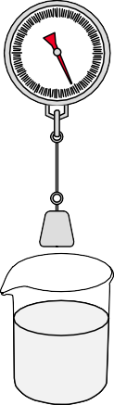
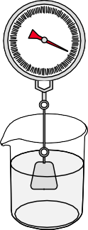
0 1
N
2
3
4
6
0 1
N
2
3
6 5
I°) Fluide au repos :
a°) Origine de la poussée d’Archimède : animation poussée d’Archimède
https://www.vascak.cz/data/android/physicsatschool/template.php?s=mech_archimedes&l=fr
La poussée d’Archimède ∏ est une force pressante qui s’exerce sur un corps entièrement ou partiellement immergé dans un fluide au repos. Elle est ……………. et ………………. vers le haut et compense le poids.

∏

P
Interprétation de la poussée d’Archimède : La pression dans un fluide augmente avec la profondeur. Cette pression est responsable de l’apparition de forces sur les parois du cylindre ci-joint. Les forces de pression qui agissent sur les parois verticales du cylindre se ……………… exactement. Les forces de pression qui agissent sur la paroi horizontale supérieure sont plus …………..que les forces de pression qui agissent sur la paroi horizontale inférieure. Il en résulte une force globalement …………………………………...


b°) Expression de la poussée d’Archimède :
Application : un solide qui flotte à la surface de l’eau est partiellement immergé dans deux fluides l’eau et l’air pour chacun
La poussée d’Archimède s’applique au centre de masse du fluide déplacé et a pour expression dans un fluide homogène

$\vec{π}$ : Poussée d’Archimède sur un corps immergé ; norme en N, direction la verticale, sens vers le haut
$ρ_{f_{\text{luide}}}$: Masse volumique du fluide ; en kgm⁻³
$V_{\text{im}}$ : Volume de fluide déplacé par le corps ou volume immergé par le corps en m³
g : champ de pesanteur ; norme en s⁻² ou NKg⁻¹
desquels la poutsée d’Archimède s’applique. Seule la poussée d’Archimède due à l’eau dans ces exemples est pris en compte (celle
de l’air étant négligeable car $ρ_{\text{air}}$<< $ρ_{\text{eau}}$)
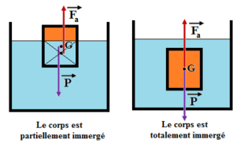
$$\vec{π}$$
$$\vec{π}$$

Il flotte
Il coule

Le solide flotte alors $Π$= ………. donc Le solide coule alors …..>$Π$ donc
$ρ_{\text{solide}}×V_{\text{solide}}×g$ =$ρ_{\text{liquide}}×V_{\text{solideimmergé}}×g$ $ρ_{\text{solide}}×V_{\text{solide}}×g$ >$ρ_{\text{liquide}}×V_{\text{solide}}×g$

II°) Fluide en écoulement :
1°) Hypothèses de travail : Pour cette partie nous travaillerons dans certaines conditions :
- Avec un fluide parfait : un fluide non visqueux (pas de frottement au sein du fluide donc aucune résistance lors d’un
changement de forme du fluide / viscosité de l’eau 1,00×10⁻³ Pa.S viscosité de la glycérine 1,49 Pa.S°
- un fluide incompressible et homogène alors la masse volumique du fluide est constante au sein du fluide $ρ_{\text{fluide}}$=constante
- l’écoulement est supposé non tourbillonnaire (pas de mouvement local de rotation du fluide)
Avec les conditions ci-dessus on parlera d’écoulement en régime permanent (ou stationnaire) si la valeur de la vitesse V et la pression P du fluide sont indépendants du temps.

2°) Conservation de la masse et du débit volumique :
a°) Notion de débit volumique :
S
Le débit volumique d’un fluide est le volume de fluide qui s’écoule par unité de temps à travers une section droite S, il se note D_{v} .
Le volume de fluide s’écoulant pendant $Δt$ est : V=S$L$(en m³)
Avec L= v$Δt$ , distance parcourue en mètre avec v vitesse d’écoulement du fluide au niveau de S pendant la durée $Δt$en seconde

L=v$Δt$
Le débit volumique correspond à D_{v} : avec débit volumique du fluide D_{v} en m³s⁻¹

V : volume de fluide qui traverse la surface en m³ $Δ$t : durée d’observation en s S : surface traversée par le fluide en m²
v : vitesse du fluide quand il traverse la surface en ms⁻¹
b°) Equation de continuité et conservation de la masse et du débit volumique : animation équation continuité
https://www.vascak.cz/data/android/physicsatschool/template.php?s=mech_bernoulli&l=fr
Soit un écoulement dans une canalisation de section variable , entrant par la section S_{A} et sortant par la section S_{C} (figure ci-dessous), la masse de fluide rentrant doit être égale à la masse de fluide sortant , par conséquent comme la masse volumique est constante il y a conservation du volume, par conséquent pendant un intervalle de temps$Δt$, le volume de fluide entrant doit être égale au volume de fluide sortant soit : ……………….ou encore ………………= ………………..= ……………. soit ……………..= ………………==………………….Donc D_{v} _{A=} D_{v} _{B=} D_{v} _{C}
La conservation de la masse d’un fluide dans un écoulement se traduit par la conservation du débit volumique. Conséquence : si la section de canalisation diminue alors la vitesse du fluide ……………………... Le fluide accélère dans les zones de ………………………………………. de la conduite dans laquelle il s’écoule (et réciproquement) .

S_{A}
S_{B}
S_{C}

D_{v} _{C} = 0,53 m³.s⁻¹


D_{v} _{B} = 0,53 m³.s⁻¹
D_{v} _{A} = 0,53 m³.s⁻¹

III°) Relation de Bernoulli : animation théorème de Bernoulli
a°) Enoncé de la relation de Bernoulli :
https://www.vascak.cz/data/android/physicsatschool/template.php?s=mech_bernoulli&l=fr
Soit un écoulement satisfaisant les hypothèses vues précédemment, le fluide n’est soumis qu’au champ de pesanteur uniforme
dans le référentiel terrestre supposé Galiléen. On suppose que les forces pressantes $\vec{F}$sont les seules forces qui s’exercent sur un
élément de ce fluide se déplaçant le long d’une ligne de courant (trajectoire d’une particule de courant) de A à B (schéma ci-dessous) :
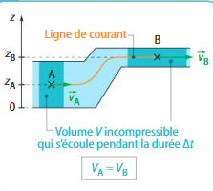
Le travail de ces forces est :
W_{A B}($F$)=P_{A}V_{A-} P_{B}V_{B} car
P (pression)=$\frac{F}{S}$donc PV₌$\frac{F}{S}$V=F$l$

La variation de l’énergie mécanique de cet élément de fluide de masse m s’écrit :
$Δ$E_{m} _{A} _{B}=E_{m} _{B}- E_{m A}= W_{A B}($F$) donc .................................................................................................................................
D’où ………………………………………………………………………………………………………………………………..
soit $\frac{1}{2}$mv²+mgz + PV=constante
La relation de Bernoulli relie en toute position du fluide appartenant à une même ligne de courant, la pression P (en Pa : Pascal), la valeur v de la vitesse (en m/s) et la coordonnée verticale z de la position (en m) avec g = 9,81m /s² :
$\frac{1}{2}$mv²+mgz + PV=constante ou encore en divisant par V avec le fait que $ρ_{\text{fluide}}$V=m

$\frac{1}{2}$$ρ_{\text{fluide}}$v²+$ρ_{\text{fluide}}$ gz + P= constante



Si le fluide est au repos (v=0 m/s) toujours dans le référentiel terrestre alors la relation ci-dessus s’écrit :
$ρ_{\text{fluide}}$gz + P= constante (c’est la loi fondamentale de la statique des fluides)
https://phet.colorado.edu/sims/cheerpj/fluid-pressure-and-flow/latest/fluid-pressure-and-flow.html?simulation=fluid-pressure-and-flow&locale=fr

b°) Effet Venturi : https://phet.colorado.edu/sims/cheerpj/fluid-pressure-and-flow/latest/fluid-pressure-and-flow.html?simulation=fluid-pressure-and-flow&locale=fr

On peut appliquer la relation de Bernoulli à l’écoulement d’un fluide à l’horizontale (donc z_{A}=z_{B}) dans un tube dont la section se
resserre ou s’évase (voir schéma ci-dessous) .
Démonstration : en appliquant le théorème de Bernoulli entre A et B on a
...........................................................=…………………………………………….. si z_{A}=z_{B} alors la relation ci-dessus se réduit à

.......................................................=............................................................................

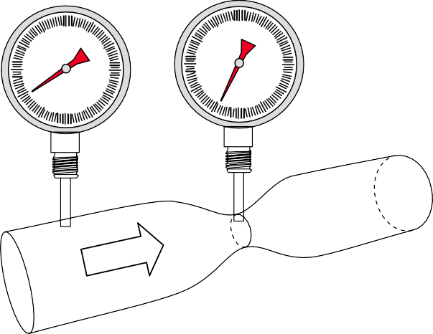
6
5 6
4
3
5
kPa
4
3
2
kPa
1 0
0
A
B
Quand la section le long d’une ligne de courant diminue la vitesse d’écoulement est plus importante au niveau de l’étranglement par contre la pression diminue (et inversement) , on utilise ce principe dans les injecteurs des moteurs de voiture , dans les tuyaux d’arrosage ……

